Министерство цифрового развития, связи и массовых коммуникаций Российской Федерации

Федеральное государственное бюджетное образовательное учреждение высшего образования

«Сибирский государственный университет телекоммуникаций и информатики» (СибГУТИ)

Практическое задание

по дисциплине «Информатизация предприятия»

Разработка структурированной кабельной сети предприятия

4 вариант

Выполнил: студент группы МГ-211

Бурдуковский И. А.

Проверил: Андреев А.В.

Новосибирск, 2022

СОДЕРЖАНИЕ

Исходные данные 3

Горизонтальная подсистема 10

Магистральная подсистема 16

Расчет длины кабеля 17

Метод суммирования 17

Метод Суммирования 17

Эмпирический метод 18

Оборудование 20

Структурная схема сети 28

Серверная 40

Размещение оборудования в стойках 40

Спецификация серверного оборудования 44

Заключение 48

# Исходные данные

|  |  |  |  |  |  |
| --- | --- | --- | --- | --- | --- |
| № варианта | Здание 1 | | Здание 2 | | Расстояние между зданиями |
| № здания 1 | Высота помещений, мм | № здания 2 | Высота помещений, мм |
| 4 | 2 | 3600 | 4 | 3500 | 1300 |

Таблица 1. Состав персонала здания №2.

|  |  |  |  |  |  |  |
| --- | --- | --- | --- | --- | --- | --- |
| № здания | № этажа | № комнаты | отдел или группа | Состав обору-дования | Площадь помеще-ния | Кол-во работ-ников |
| 2 | 1 | 1 | Группа консолиди-рованной отчетно-сти службы бухгал-терии | 3 ПЭВМ  1 Принтер | 28,52 | 3 |
| 2 | Главный бухгалтер | 1 ПЭВМ  1 Принтер | 22,32 | 1 |
| 3 | Отдел новых технологий | 4 ПЭВМ  1 Принтер | 28,52 | 4 |
| 4 | Группа методоло-гии службы бухгал-терии | 3 ПЭВМ  1 Принтер | 26,04 | 3 |
| 5 | Зам. главного бухгалтера | 1 ПЭВМ | 18,91 | 1 |
| 6 | Группа по администрации | 5 ПЭВМ | 40,26 | 5 |
| 7 | Зам. главного бухгалтера | 1 ПЭВМ | 18,91 | 1 |
| 8 | Группа по налогам | 3 ПЭВМ  1 Принтер | 26,04 | 3 |
| 9 | Серверная |  | 39,68 |  |
| 10 | Отдел маркетинга | 4 ПЭВМ | 39,68 | 4 |

|  |  |  |  |  |  |  |
| --- | --- | --- | --- | --- | --- | --- |
| № здания | № этажа | № комнаты | отдел или группа | Состав обору-дования | Площадь помеще-ния | Кол-во работ-ников |
| 2 | 2 | 1 | Служба межрегиональной реорганизации | 4 ПЭВМ | 28,52 | 4 |
| 2 | Начальник службы межрегиональной реорганизации | 1 ПЭВМ  1 Принтер | 22,32 | 1 |
| 3 | Диспетчерский узел службы эксплуа-тации | 6 ПЭВМ | 28,52 | 6 |
| 4 | Группа первичных сетей | 6 ПЭВМ | 26,04 | 6 |
| 5 | Начальник службы эксплуатации | 1 ПЭВМ  1 Принтер | 18,91 | 1 |
| 6 | Группа вторичных сетей | 6 ПЭВМ | 40,26 | 6 |
| 7 | Зам. начальника службы эксплуата-ции | 2 ПЭВМ | 18,91 | 2 |
| 8 | Отдел по работе с клиентами | 4 ПЭВМ  1 Принтер | 26,04 | 4 |
| 9 | КЭ |  | 28,52 |  |
| 10 | Начальник отдела внутреннего аудита и контроля | 1 ПЭВМ  1 Принтер | 22,32 | 1 |
| 11 | Отдел внутреннего аудита и контроля | 4 ПЭВМ | 28,52 | 4 |
|  |  |  |  |  |

Таблица 2. – Состав персонала здания №4.

|  |  |  |  |  |  |  |
| --- | --- | --- | --- | --- | --- | --- |
| № здания | № этажа | № комнаты | отдел или группа | Состав обору-дования | Площадь помеще-ния | Кол-во работ-ников |
| 4 | 1 | 1 | серверная |  | 35,34 |  |
| 2 | Отдел кадров | 5 ПЭВМ | 29,64 | 5 |
| 3 | Начальник отдела кадров | 1 ПЭВМ | 26,86 | 1 |
| 4 | Отдел кадров | 6 ПЭВМ  1 Принтер | 41,40 | 6 |
| 5 | Отдел сметного финансирования и бюджетирования | 3 ПЭВМ | 22,80 | 3 |
| 6 | Расчетный центр | 4 ПЭВМ  1 Принтер | 26,86 | 4 |
| 7 | Начальник расче-тного центра | 1 ПЭВМ | 21,66 | 1 |
| 8 | Отдел анализа и планирования | 3 ПЭВМ | 21,66 | 3 |
| 9 | 2 ПЭВМ  1 Принтер | 21,66 | 2 |
| 2 | 1 | КЭ |  | 21,66 |  |
| 2 | Начальник отдела передачи данных | 1 ПЭВМ | 21,66 | 1 |
| 3 | Отдел методологии применения правил пользования УС и тарификации | 3 ПЭВМ | 21,66 | 3 |
| 4 | 3 ПЭВМ  1 Принтер | 26,86 | 3 |
| 5 | Отдел передачи данных | 5 ПЭВМ  1 Принтер | 33,00 | 5 |
| 6 | Бухгалтерия | 5 ПЭВМ  1 Принтер | 31,20 | 5 |
| 7 | 4 ПЭВМ | 26,86 | 4 |
| 8 | Зам. главного бухгалтера | 2 ПЭВМ | 21,66 | 2 |
| 9 | Главный бухгалтер | 1 ПЭВМ  1 Принтер | 21,66 | 1 |
| 10 | Отдел продаж | 3 ПЭВМ | 21,66 | 3 |



Рисунок 1 – План здания №2 этаж 1.



Рисунок 2. – План здания №2 этаж 2.



Рисунок 3. – План здания №4 этаж 1.



Рисунок 4. – План здания №4 этаж 2.

# Горизонтальная подсистема

При проектировании СКС необходимо иметь графическое представление проектируемой системы. Несмотря на заданные требования к рабочим местам, СКС должна допускать возможность реорганизации помещения и расширение штата персонала. Из нормативных документов следует, что на одно рабочее место с персональным компьютером и ЖК-монитором должно отводиться минимум 4 кв.м. Чтобы получить количество розеток, которое нужно разместить в комнате, необходимо разделить площадь каждого помещения на эту величину.

Далее определим основные величины, такие как высота установки розеток и высота фальш-потолка.

В данном проекте было решено принять высоту фальш-потолка 0.5м, а высота розеток над уровнем пола 1 м. Соответственно, величина вертикального спуска равна:

Для здания №2 (Высота 3.6м): 3.6 - 0.5 - 1 = 2,1 м.

Для здания №4 (Высота 3.5м): 3,5 - 0.5 - 1 = 2,0 м.

Планы помещений зданий с размещенными рабочими местами, сетевыми розетками и прокладкой кабелей приведены на рисунках 6-9. Легенда представлена на рисунке 5.

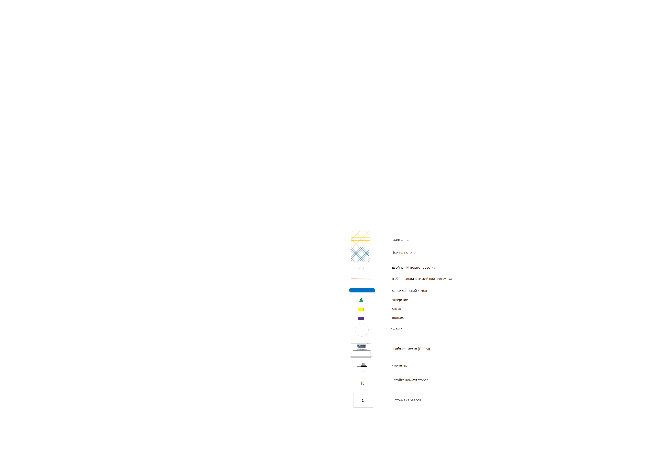

Рисунок 5. Легенда

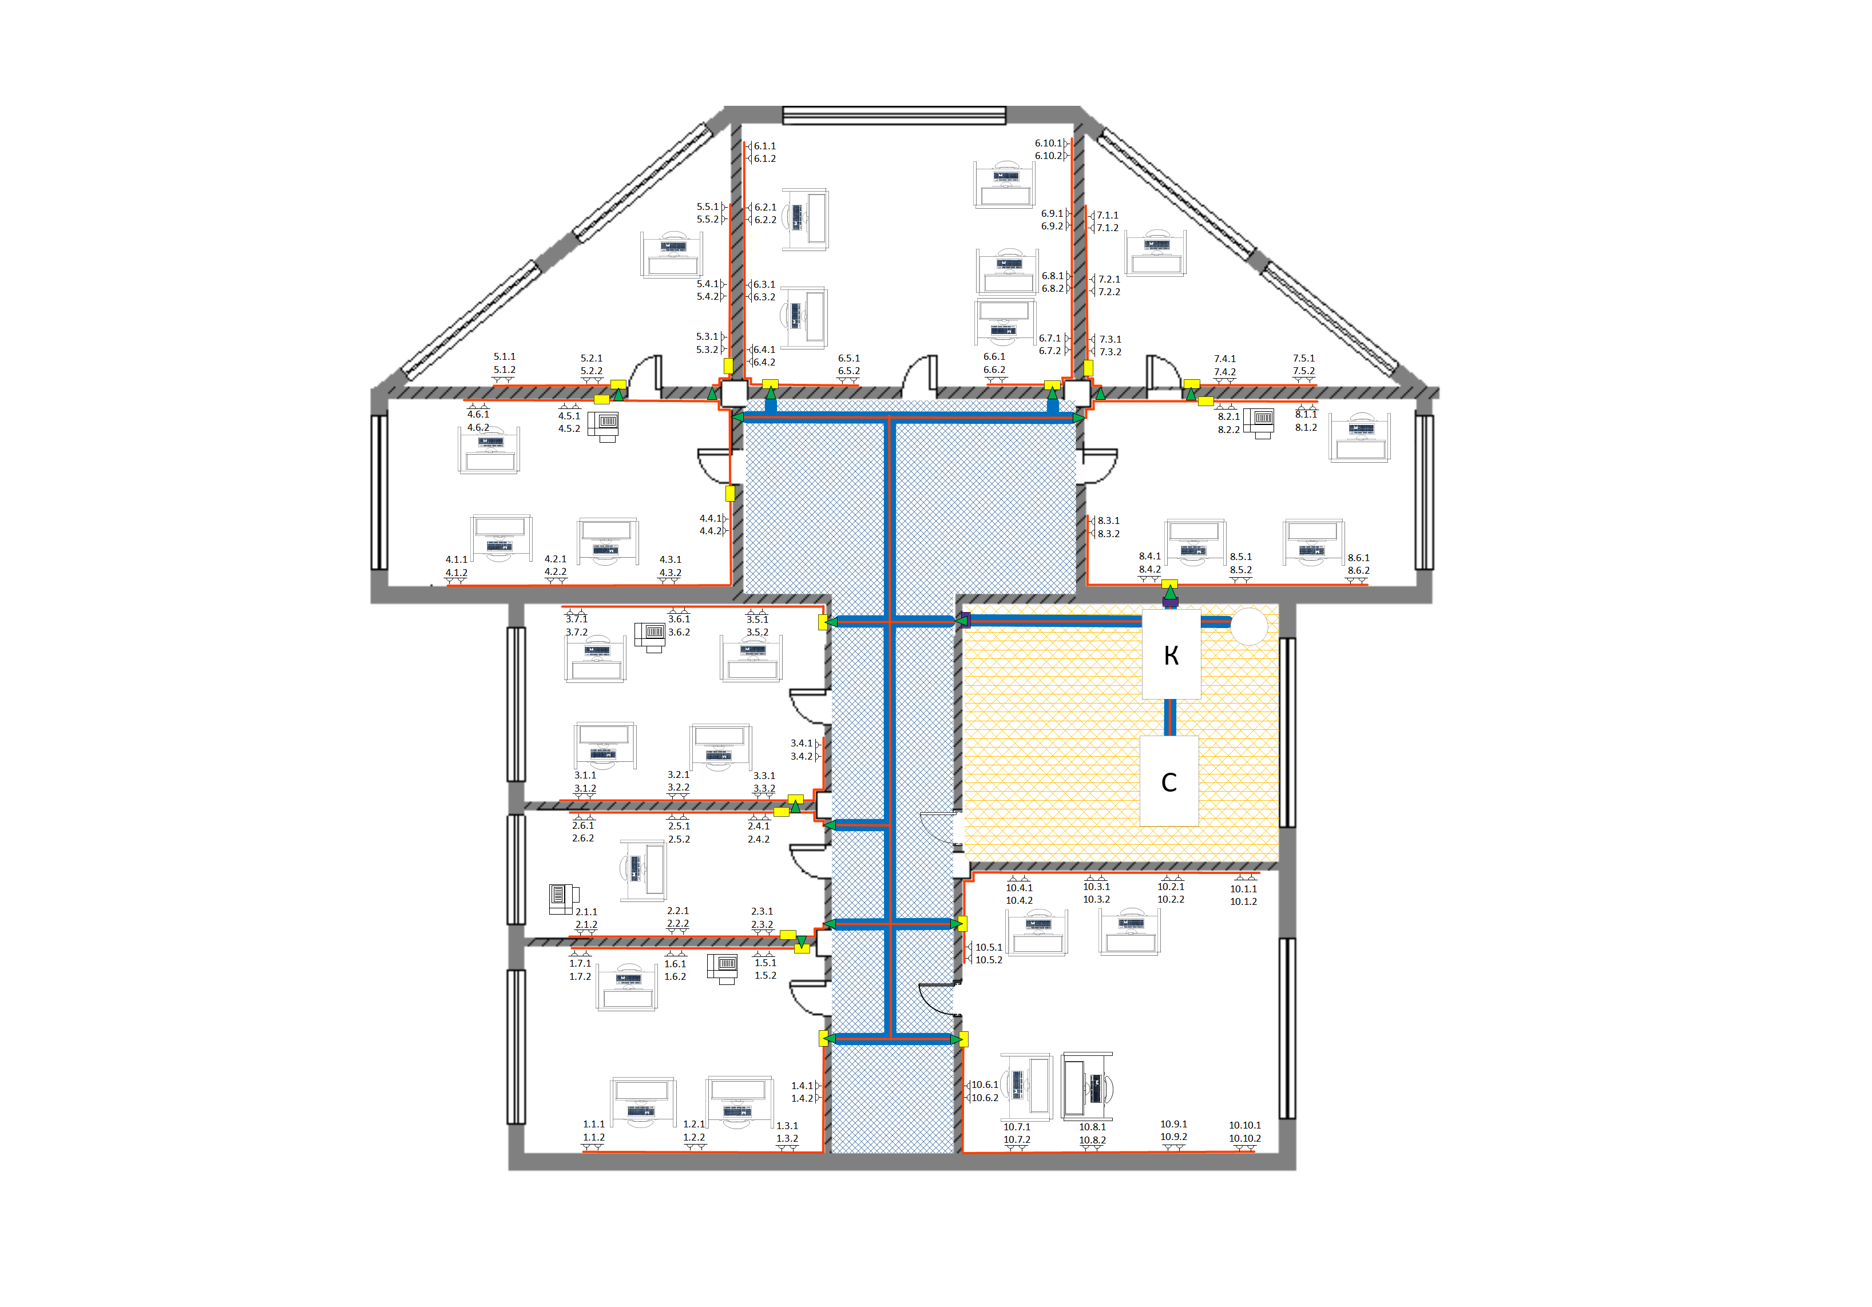

Рисунок 6. Здание 2 этаж 1

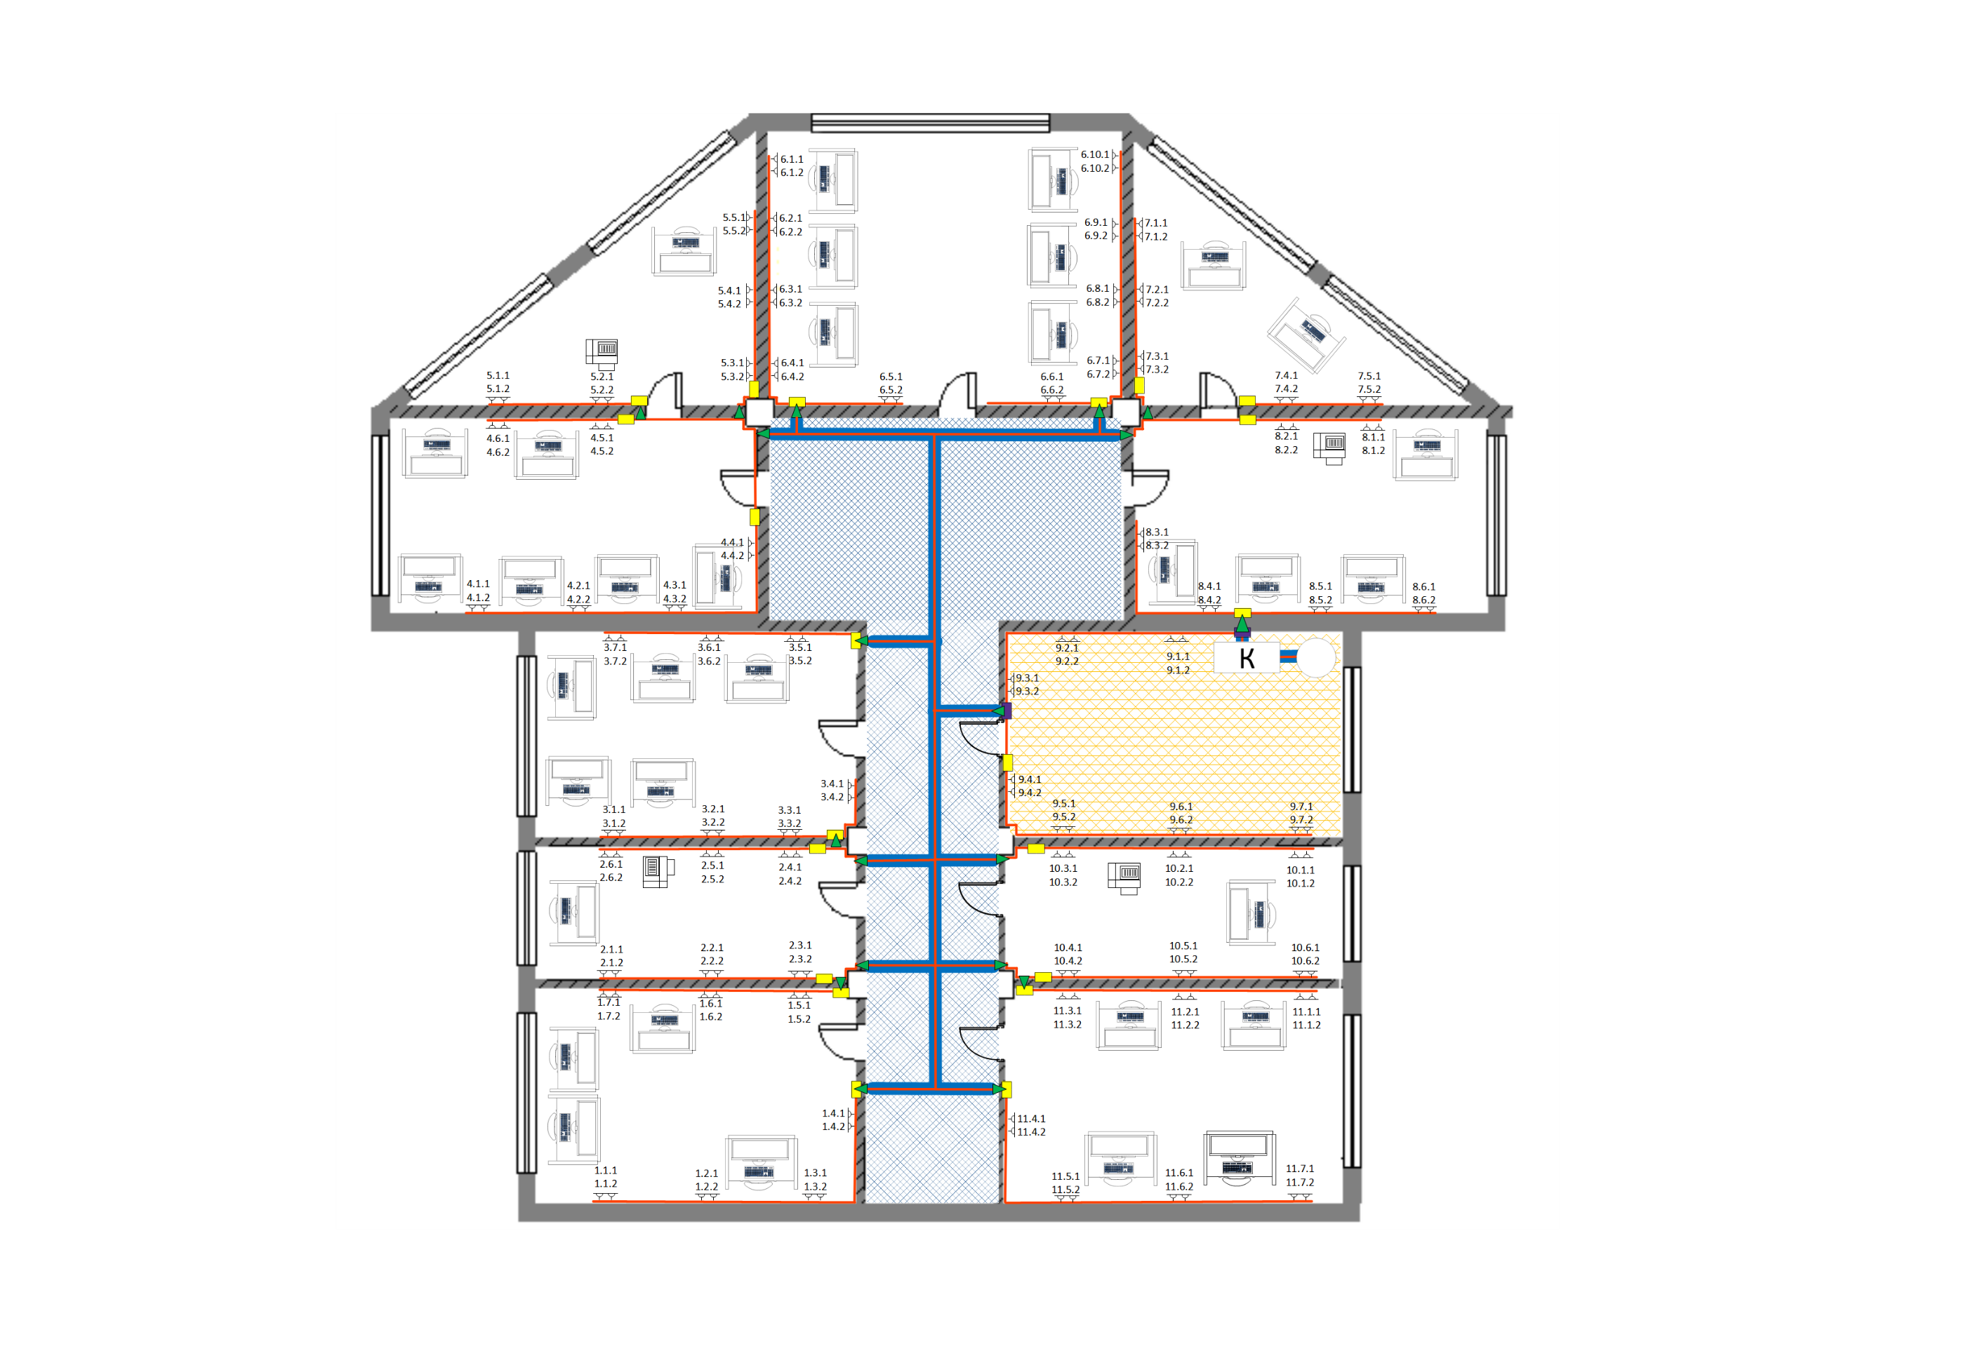

Рисунок 7. Здание 2 этаж 2

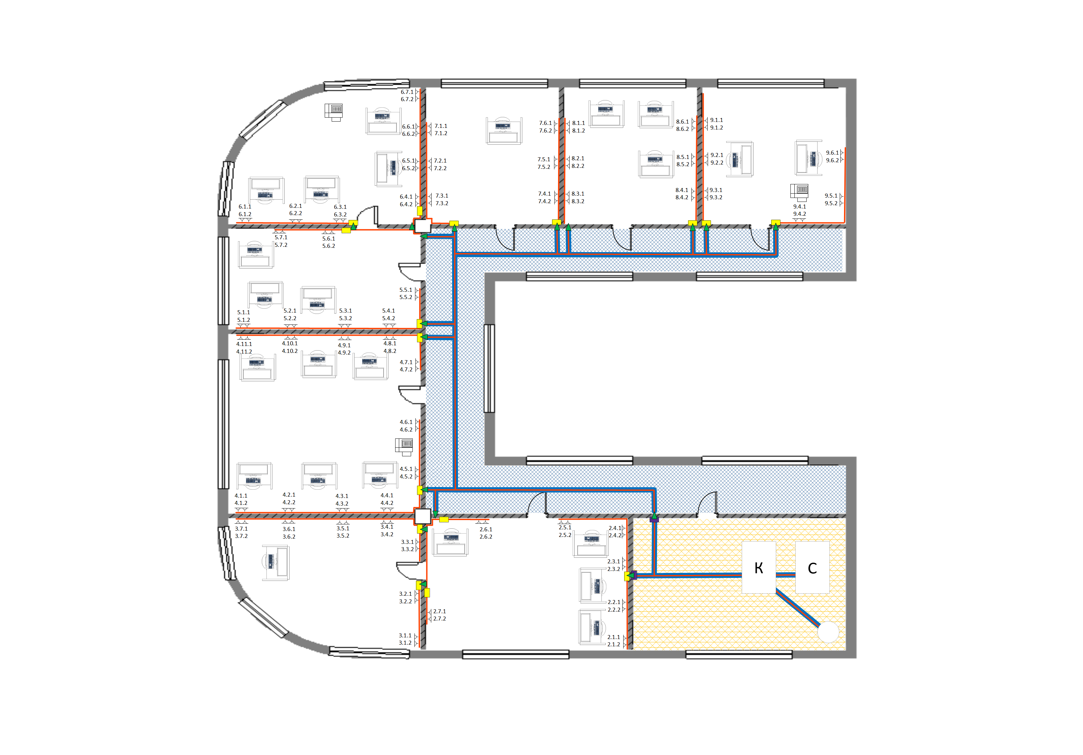

Рисунок 8. Здание 4 этаж 1

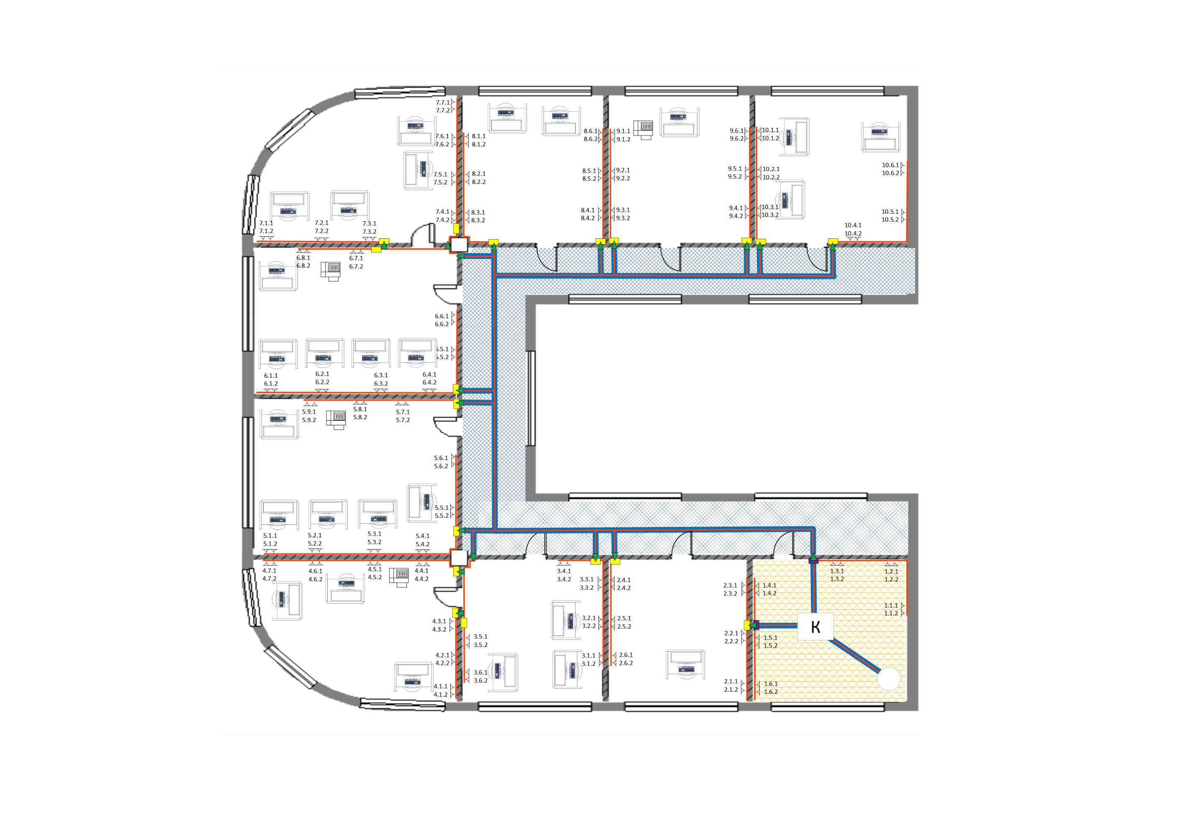

Рисунок 9. Здание 4 этаж 2

# Магистральная подсистема

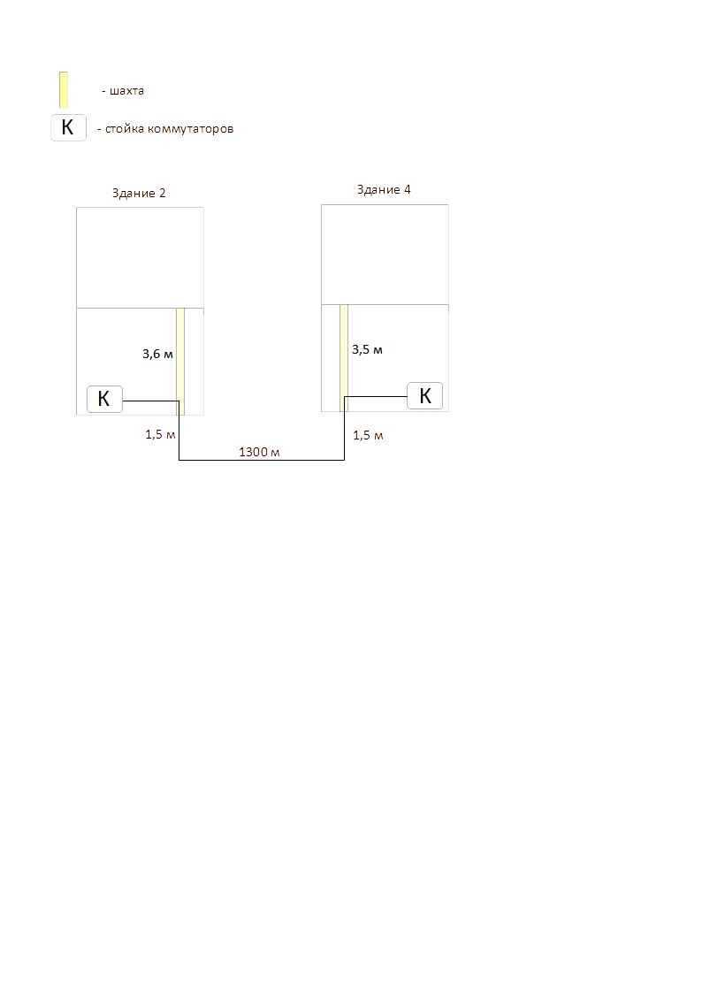

Рисунок 10. Магистральная подсистема

# Расчет длины кабеля

## Метод суммирования

При расчёте длины горизонтального кабеля учитываются следующие положения. Каждый модуль информационной розетки связывается с коммутационным оборудованием в кроссовой этажа одним кабелем, его длина не должна превышать 90 м. Кабели прокладываются по каналам без образования бухт и петель. Принимаются во внимание также спуски, подъемы и повороты этих каналов. Существуют два метода расчета количества кабеля для горизонтальной подсистемы: суммирования и эмпирический.

## Метод Суммирования

Метод суммирования более трудоемкий, чем эмпирический, но он дает более точные результаты. Суть метода проста: суммирование длин кабелей от каждой розетки до кросса, плюс технологический запас 10% от общей длины. Важно помнить, что от каждой розетки идет 2 кабеля, т.е. полученную длину нужно увеличить в 2 раза.

Таблица 3. – Метод суммирования (Здание №2)

|  |  |  |
| --- | --- | --- |
|  | **Здание 2** | |
| **Этаж №1** | **Этаж №2** |
| 1 | 404,47 м | 399,30 м |
| 2 | 283,58 м | 308,22 м |
| 3 | 265,65 м | 277,16 м |
| 4 | 300,32 м | 361,17 м |
| 5 | 230,63 м | 282,44 м |
| 6 | 446,69 м | 548,11 м |
| 7 | 230,63 м | 282,44 м |
| 8 | 157,98 м | 361,17 м |
| 9 | - | 210,08 м |
| 10 | 546,48 м | 308,22 м |
| 11 | - | 407,88 м |
| **Итого** | **2866,42** | **3746,18** |

Таблица 4. – Метод суммирования (Здание №4)

|  |  |  |
| --- | --- | --- |
|  | **Здание 4** | |
| **Этаж №1** | **Этаж №2** |
| 1 | - | 117,55 м |
| 2 | 198,51 м | 170,46 м |
| 3 | 324,81 м | 254,80 м |
| 4 | 502,04 м | 346,60 м |
| 5 | 419,56 м | 443,61 м |
| 6 | 466,18 м | 468,56 м |
| 7 | 396,40 м | 480,74 м |
| 8 | 435,01 м | 403,79 м |
| 9 | 477,29 | 442,40 м |
| 10 | - | 482,17 |
| **Итого** | **3219,79** | **3610,67** |

## Эмпирический метод

Эмпирический метод реализует на практике положение известной центральной предельной теоремы теории вероятностей и дает хорошие результаты для кабельных систем с числом рабочих мест свыше 30.

Единственным ограничением метода является предположение того, что рабочие места распределены по площади равномерно. В случае нарушения этого условия рабочие места разделяются на группы, в которых выполняется принцип равномерного распределения, и для каждой такой группы расчет производится отдельно.

На основании сделанных предположений средняя длина кабельных трасс принимается равной:



Где Lmin и Lmax - длины трассы от точки ввода кабельных каналов в кроссовую до розеточного модуля информационной розетки соответственно самого близкого и далекого рабочего места, рассчитанных с учетом особенностей прокладки кабеля, всех спусков, подъемов, поворотов, сквозных межэтажных проемов (при их наличии); Ks– коэффициент технологического запаса –1,1 (10%); X=X1+X2 – запас для выполнения разделки кабеля. Со стороны рабочего места он принимается равным 30 см – X1. Параметр X2 обозначает запас со стороны кроссовой (численно равен расстоянию от точки входа горизонтальных кабелей в помещение кроссовой до самого дальнего коммутационного элемента с учетом всех спусков.

Далее рассчитывается Ncr–величина всех кабельных трасс, на которые хватает одной катушки кабеля:



Где Lcb - длина кабельной катушки (305, 500, 1000 м), результат округляется вниз до ближайшего целого.

На последнем шаге получаем общее количество кабеля Lc необходимое для создания кабельной системы:



Где Nto – количество розеточных модулей информационных розеток СКС.

Таблица 5. – Эмпирический метод

|  |  |  |  |  |  |
| --- | --- | --- | --- | --- | --- |
|  | **Здание 2** | | **Здание 4** | | |
| **Этаж №1** | **Этаж №2** | **Этаж №1** | **Этаж №2** |
| Lmin | 5.7 | 3.05 | 8,67 | 3,21 |
| Lmax | 29 | 31 | 38,53 | 39,09 |
| X | 6,7 | 10,08 | 8,95 | 5,85 |
| Lav | 25,785 | 28,807 | 34,91 | 29,115 |
| Ncr | 11 | 10 | 8 | 10 |
| Количество розеток | 124 | 144 | 114 | 134 |
| Lc | 3438,182 м | 4392 м | 4346,25 | 4087 |

Итого в сумме получено эмпирическим методом 16263,432 что на 2820,362 м больше полученного методом суммирования.

# Оборудование

Таблица 6. –Горизонтальная дсистема

|  |  |  |  |  |
| --- | --- | --- | --- | --- |
| Наименование | Стоимость за шт. в руб. | Кол-во | Общая стоимость | Вид |
| Кабель NETLAN U/UTP 4 пары, Кат.5e (Класс D), 100МГц, одножильный, BC (чистая медь), внутренний, PVC нг(B), серый, 305м  https://shop.nag.ru/catalog/31352.kabelnaya-produktsiya-sks-i-komponenty-vols/04037.kabel-vitaya-para/26496.ec-uu004-5e-pvc-gy | 7006 | 45 | 315 270 |  |
| Розетка накладная 2хRJ45 (SNR-SMB-2109A)    https://shop.nag.ru/catalog/02557.komponenty-strukturirovannyh-kabelnyh-sistem-sks/28475.rozetki-setevye-kompyuternye/10738.snr-c5e-wo2 | 147 | 258 | 37 926 |  |
| Кабель-канал 100х60 IEK ECOLINE CKK11-100-060-1-K01 белый (цена за 1 метр)  https://anlan.ru/products/17602 | 290 | 526 | 152 540 |  |
| Отвод для кабель канала Efapel 13081 ABR  https://anlan.ru/products/4144 | 350 | 30 | 10 500 |  |
| Efapel 13086 ABR Внешний угол для короба 100х60  https://anlan.ru/products/232 | 260 | 200 | 52 000 |  |

|  |  |  |  |  |
| --- | --- | --- | --- | --- |
| Металлические лотки, перфорированные 150 х 50  https://el-one.ru/metallicheskie-lotki-perforirovannye/?gclid=CjwKCAiAn7L-BRBbEiwAl9UtkO-okCoJsbR9KAkgVMhLrYp0yCEXXFXiK84_n9ZXzgC-S_3rqV9bkhoC9I0QAvD_BwE | 345 | 150 | 51 750 |  |
| Ответвитель DPT Т-образный горизонтальный 150х50  https://www.dkc2.ru/shop_36123_dks.html | 1000 | 21 | 21 000 |  |
| DKC / ДКС 36183K Ответвитель DPX крестообразный 150х50, в комплекте с крепеж. эл-ми и соединит. Пластинами  https://anlan.ru/products/54402 | 3415 | 6 | 20 490 |  |
| Угол для лотка горизонтальный 90град. 150х50 CPO 90 в компл. с крепежн. элемент. DKC 36003K  https://anlan.ru/products/54468 | 1636 | 6 | 9 816 |  |
| Кронштейн к потолку для лотка 200 на высоту 350мм  https://www.elektrolight.ru/kabelenesushchie-sistemy/aksessuary-k-lotku-pnk/kronshteyn-k-potolku-dlya-lotka-200-na-vysotu-350mm-krp-a20n35t15/ | 298 | 180 | 53 640 |  |
| DKC / ДКС CM460850 Усиленный анкер с болтом М8x60, с распорными язычками, многократный демонтаж  https://anlan.ru/products/34655 | 84 | 400 | 33 600 |  |
| Гайка М8 (уп.100шт) DKC CM110800  https://anlan.ru/products/2720 | 275 | 10 | 2 750 |  |
| Болт с шестигранной головкой М8х60 неполная резьба (уп.50шт) DKC CM020860  https://anlan.ru/products/2719 | 668 | 20 | 13 360 |  |
| Итого: |  |  | 774 642 |  |

Таблица 7. – Магистральная система

|  |  |  |  |  |
| --- | --- | --- | --- | --- |
| Название | Количество | Цена | Стоимость | Вид |
| Оптический кабель для прокладки в канализации. ОТЦ-24А-2,7 (2,7кН) (24 волокна) (цена за метр)  https://lanset.ru/otc-24a-27/ | 1500 | 52 | 78000 |  |
| Труба канализационная ГОСТ Ø 110x2.7 мм L 1м полипропилен  https://leroymerlin.ru/product/truba-kanalizacionnaya-gost-110x2-7-mm-l-1m-polipropilen-11010773/ | 8 | 218 | 1744 |  |
| Итого: |  |  | 79744 |  |

Таблица 8. – Оборудование для сотрудников

|  |  |  |  |  |
| --- | --- | --- | --- | --- |
| Название | Кол-во | Цена | Стоимость | Вид |
| ПК DEXP Atlas H334  https://www.dns-shop.ru/product/a384242ed1aeed20/pk-dexp-atlas-h334/characteristics/ | 112 | 39 999 | 4 479 888 |  |
| Клавиатура+мышь проводная Defender Dakota  https://www.dns-shop.ru/product/f25123d179ae3330/klaviaturamys-provodnaa-defender-dakota-c-270-cernyj/ | 120 | 799 | 95 880 |  |
| Монитор HUAWEI MateView SE SSN-24  https://www.mvideo.ru/products/monitor-huawei-mateview-se-ssn-24-53060683-30063630 | 120 | 10 499 | 1 259 880 |  |
| МФУ лазерное Pantum M6607NW, ч/б, A4, черный  https://market.yandex.ru/product--mfu-lazernoe-pantum-m6607nw-ch-b-a4/13339192?cpc=ODcmxMp9ItqMdm-cL77FIq-2Sw7zCZfYS-gdL_Exd1B7PpWYDdNIvXC8czTzP8CRPVIoHqw-dJJY7ZGomclsINJW5308DPrRGwIE4SxYg04XkEGrUhWtlKu4yKJLhQysWZMfY-zVJNtOhe46q5643MLnDGQjyAjacemWlfPy8QU%2C&sku=100542707390&do-waremd5=yrV9eqfLjNGaRc50Vl_i2Q&cpa=1&nid=18072714 | 16 | 16 029 | 256 464 |  |
| ИБП ИМПУЛЬС ЮНИОР 450 JN45101  https://ibp-ural.ru/katalog-tovarov/aktsija/ibp-impuls-junior-450 | 112 | 2983 | 334 096 |  |
| Итого: |  |  | 6 426 208 |  |

Таблица 9. – Характеристики оборудования для сотрудников

|  |  |
| --- | --- |
| Наименование | Характеристики |
| ПК DEXP Aquilon O273 | Процессор: Ryzen 5 5600G (6C, 12T, 3.9 GHz)  Видеокарта: встроенная, AMD Radeon Graphics  Оперативная память: 16GB DDR4 RDIMM 2666MHz – 8 шт (128 Гб), 32 слота  Накопители данных: 500 GB 2.5” SATA  Сетевой адаптер: интегрированный Realtek 1 Гбит/с |
| Монитор HUAWEI MateView SE SSN-24 | Экран: 21.5”  Максимальное разрешение: 1920x1080  Частота обновления: 75 Гц  Тип матрицы: IPS |
| Принтер лазерный Pantum P2500NW | Функции: принтер, сканер, факс, копир, телефон  Формат печати: А4  Скорость печати – 22 стр/мин  Память факса – 650 страниц  PC Fax – есть  Интерфейсы: Интерфейсы – Ethernet (RJ-45), Wi-Fi, 802.11n, USB 2.0 Веб-интерфейс - есть |
| ИБП ИМПУЛЬС ЮНИОР 450 JN45101 | Мощность: 230 Вт  Батареи: встроенные  Напряжение батареи: 12 В  Диапазон напряжений на входе: 165-190 В  Способ установки: напольный  Ёмкость аккумулятора: 4,5 А*ч  Время переключения на батареи: 4 мс |

Таблица 10. – Сетевое оборудование

|  |  |  |  |  |
| --- | --- | --- | --- | --- |
| Название | Количество | Цена | Стоимость | Вид |
| Коммутационная панель SNR, 19" неэкранированная, 2U, 48 портов, cat.6, горизонтальная заделка  https://shop.nag.ru/catalog/02557.komponenty-strukturirovannyh-kabelnyh-sistem-sks/24753.patch-paneli-kommutatsionnye/27056.snr-ud-2u48-6-h | 13 | 2751 | 35 763 |  |
| TP-Link TL-SG3452X JetStream 48-портовый гигабитный управляемый коммутатор уровня 2+ с четырьмя слотами SFP+ 10 Гбит / с  https://www.oldi.ru/catalog/element/02001994/ | 13 | 36490 | 474 370 |  |
| S3910-24TS, 24-портовый коммутатор доступа Gigabit Ethernet L2+, 24 x Gigabit RJ45, с 4 восходящими каналами SFP+ 10Gb, стекируемый коммутатор, чип Broadcom  https://www.fs.com/ru/products/108712.html?attribute=13363&id=570228 | 2 | 55368 | 110 736 |  |
| Модуль SFP+ LR/LW, дальность до 2км, 1310нм  https://shop.nag.ru/catalog/01891.moduli-sfp/07576.snr-sfplr-2 | 8 | 1223 | 9 784 |  |
| Оптический кросс высокой плотности FHD 1U для монтажа в стойку, вмещает до 4 кассет или панелей FHD, 144 волокна (LC)  https://www.fs.com/ru/products/70361.html | 2 | 11448 | 22 896 |  |
| MTP Оптическая кассета 24 волокна  https://www.fs.com/ru/products/57023.html?attribute=6679&id=263746 | 2 | 11340 | 22 680 |  |
| LC/UPC - LC/UPC Оптический Патч-корд Duplex 9/125 SM OS2 Одномод 2.0mm, 0.2dB IL, Uniboot  https://www.fs.com/ru/products/68571.html | 8 | 822 | 6 576 |  |
| Патч-корд LanMaster вилка RJ-45, вилка RJ-45, кат.5е, ПВХ, 0.5  https://www.citilink.ru/product/patch-kord-lanmaster-litoi-molded-utp-cat-5e-0-5m-4-pary-1-sht-seryi-637115/ | 50 | 560 | 28 000 |  |
| Патч-корд LanMaster вилка RJ-45, вилка RJ-45, 1.5м  https://www.citilink.ru/product/kabel-patch-kord-lanmaster-utp-vilka-rj-45-vilka-rj-45-kat-6-pvh-1-5m-921635/ | 120 | 516 | 61 920 |  |
| Итого |  |  | 772 725 |  |

Таблица 11. – Характеристики сетевого оборудования

|  |  |
| --- | --- |
| Наименование | Характеристики |
| S3910-24TS, 24-портовый коммутатор доступа | Интерфейсы: 24 x 10/100/1000BASE-T RJ45 | 4x 1G/10G SFP+  Скорость переадресации: 96 Mpps  SDRAM: 512 MB  Блок питания: 1 + 1 с возможностью горячей замены  Размер: 1U |
| TP-Link TL-SG3452X JetStream 48-портовый коммутатор уровня 2+ | Интерфейсы: 48 x 10/100/1000BASE-T RJ45 | 4x 1G/10G SFP+  Пропускная способность: 176 Гбит/с  Блок питания: 1  Размер: 1U |
| Модуль SFP+ LR/LW, дальность до 2км, 1310нм | Тип SFP модуля: двухволоконный, двунаправленный  Скорость передачи данных: 10G  Дальность передачи: 22 км  Тип коннектора: – LC |

# Структурная схема сети

Количество рабочих мест в здании №2:

1 этаж: 25 рабочих мест, 5 места под принтеры

2 этаж: 35 рабочих мест, 4 места под принтеры

Количество рабочих мест в здании №4:

1 этаж: 25 рабочих мест, 3 места под принтеры

2 этаж: 27 рабочих мест, 4 места под принтеры

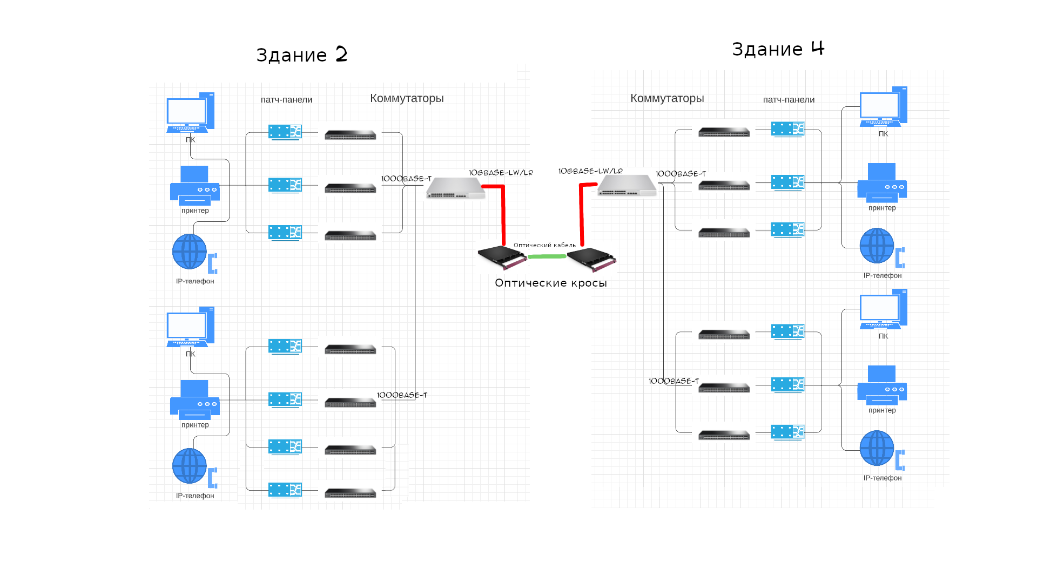

Рисунок 10. Структурная схема сети

На схеме представлены связи между коммутаторами, компьютерами, принтерами и серверами. Кабель от каждой информационной розетки, к которым подключаются ПК и принтеры, с другого конца расшит на патч-панели. В свою очередь порты патч-панелей соединены патч-кордами с портами коммутаторов. Красной линией обозначен оптический патч-корд от магистрального коммутатора до оптического кросса. Зелёной линией обозначен оптоволоконный кабель, между зданиями.

Таблица 12. – Таблица кроссировки здания №2, этаж 1

|  |  |  |
| --- | --- | --- |
| Здание 2, этаж 1 | | |
| Коммутатор/порт | Патч-панель/порт | Комната/розетка/место |
| 1/1 | 1/1 | 1/1/1 |
| 1/2 | 1/2 | 1/1/2 |
| 1/3 | 1/3 | 1/2/1 |
| 1/4 | 1/4 | 1/2/2 |
| 1/5 | 1/5 | 1/3/1 |
| 1/6 | 1/6 | 1/3/2 |
| 1/7 | 1/7 | 1/4/1 |
| 1/8 | 1/8 | 1/4/2 |
| 1/9 | 1/9 | 1/5/1 |
| 1/10 | 1/10 | 1/5/2 |
| 1/11 | 1/11 | 1/6/1 |
| 1/12 | 1/12 | 1/6/2 |
| 1/13 | 1/13 | 1/7/1 |
| 1/14 | 1/14 | 1/7/2 |
| 1/15 | 1/15 | 2/1/1 |
| 1/16 | 1/16 | 2/1/2 |
| 1/17 | 1/17 | 2/2/1 |
| 1/18 | 1/18 | 2/2/2 |
| 1/19 | 1/19 | 2/3/1 |
| 1/20 | 1/20 | 2/3/2 |
| 1/21 | 1/21 | 2/4/1 |
| 1/22 | 1/22 | 2/4/2 |
| 1/23 | 1/23 | 2/5/1 |
| 1/24 | 1/24 | 2/5/2 |
| 1/25 | 1/25 | 2/6/1 |
| 1/26 | 1/26 | 2/6/2 |
| 1/27 | 1/27 | 3/1/1 |
| 1/28 | 1/28 | 3/1/2 |
| 1/29 | 1/29 | 3/2/1 |
| 1/30 | 1/30 | 3/2/2 |
| 1/31 | 1/31 | 3/3/1 |
| 1/32 | 1/32 | 3/3/2 |
| 1/33 | 1/33 | 3/4/1 |
| 1/34 | 1/34 | 3/4/2 |
| 1/35 | 1/35 | 3/5/1 |
| 1/36 | 1/36 | 3/5/2 |
| 1/37 | 1/37 | 3/6/1 |
| 1/38 | 1/38 | 3/6/2 |
| 1/39 | 1/39 | 3/7/1 |
| 1/40 | 1/40 | 3/7/2 |
| 1/41 | 1/41 | 4/1/1 |
| 1/42 | 1/42 | 4/1/2 |
| 1/43 | 1/43 | 4/2/1 |
| 1/44 | 1/44 | 4/2/2 |
| 1/45 | 1/45 | 4/3/1 |
| 1/46 | 1/46 | 4/3/2 |
| 1/47 | 1/47 | 4/4/1 |
| 2/1 | 2/1 | 4/4/2 |
| 2/2 | 2/2 | 4/5/1 |
| 2/3 | 2/3 | 4/5/2 |
| 2/4 | 2/4 | 4/6/1 |
| 2/5 | 2/5 | 4/6/2 |
| 2/6 | 2/6 | 5/1/1 |
| 2/7 | 2/7 | 5/1/2 |
| 2/8 | 2/8 | 5/2/1 |
| 2/9 | 2/9 | 5/2/2 |
| 2/10 | 2/10 | 5/3/1 |
| 2/11 | 2/11 | 5/3/2 |
| 2/12 | 2/12 | 5/4/1 |
| 2/13 | 2/13 | 5/4/2 |
| 2/14 | 2/14 | 5/5/1 |
| 2/15 | 2/15 | 5/5/2 |
| 2/16 | 2/16 | 6/1/1 |
| 2/17 | 2/17 | 6/1/2 |
| 2/18 | 2/18 | 6/2/1 |
| 2/19 | 2/19 | 6/2/2 |
| 2/20 | 2/20 | 6/3/1 |
| 2/21 | 2/21 | 6/3/2 |
| 2/22 | 2/22 | 6/4/1 |
| 2/23 | 2/23 | 6/4/2 |
| 2/24 | 2/24 | 6/5/1 |
| 2/25 | 2/25 | 6/5/2 |
| 2/26 | 2/26 | 6/6/1 |
| 2/27 | 2/27 | 6/6/2 |
| 2/28 | 2/28 | 6/7/1 |
| 2/29 | 2/29 | 6/7/2 |
| 2/30 | 2/30 | 6/8/1 |
| 2/31 | 2/31 | 6/8/2 |
| 2/32 | 2/32 | 6/9/1 |
| 2/33 | 2/33 | 6/9/2 |
| 2/34 | 2/34 | 6/10/1 |
| 2/35 | 2/35 | 6/10/2 |
| 2/36 | 2/36 | 7/1/1 |
| 2/37 | 2/37 | 7/1/2 |
| 2/38 | 2/38 | 7/2/1 |
| 2/39 | 2/39 | 7/2/2 |
| 2/40 | 2/40 | 7/3/1 |
| 2/41 | 2/41 | 7/3/2 |
| 2/42 | 2/42 | 7/4/1 |
| 2/43 | 2/43 | 7/4/2 |
| 2/44 | 2/44 | 7/5/1 |
| 2/45 | 2/45 | 7/5/2 |
| 2/46 | 2/46 | 8/1/1 |
| 2/47 | 2/47 | 8/1/2 |
| 3/1 | 3/1 | 8/2/1 |
| 3/2 | 3/2 | 8/2/2 |
| 3/3 | 3/3 | 8/3/1 |
| 3/4 | 3/4 | 8/3/2 |
| 3/5 | 3/5 | 8/4/1 |
| 3/6 | 3/6 | 8/4/2 |
| 3/7 | 3/7 | 8/5/1 |
| 3/8 | 3/8 | 8/5/2 |
| 3/9 | 3/9 | 8/6/1 |
| 3/10 | 3/10 | 8/6/2 |
| 3/11 | 3/11 | 10/1/1 |
| 3/12 | 3/12 | 10/1/2 |
| 3/13 | 3/13 | 10/2/1 |
| 3/14 | 3/14 | 10/2/2 |
| 3/15 | 3/15 | 10/3/1 |
| 3/16 | 3/16 | 10/3/2 |
| 3/17 | 3/17 | 10/4/1 |
| 3/18 | 3/18 | 10/4/2 |
| 3/19 | 3/19 | 10/5/1 |
| 3/20 | 3/20 | 10/5/2 |
| 3/21 | 3/21 | 10/6/1 |
| 3/22 | 3/22 | 10/6/2 |
| 3/23 | 3/23 | 10/7/1 |
| 3/24 | 3/24 | 10/7/2 |
| 3/25 | 3/25 | 10/8/1 |
| 3/26 | 3/26 | 10/8/2 |
| 3/27 | 3/27 | 10/9/1 |
| 3/28 | 3/28 | 10/9/2 |
| 3/29 | 3/29 | 10/10/1 |
| 3/30 | 3/30 | 10/10/2 |

Таблица 13. – Таблица кроссировки здания №2, этаж 2

|  |  |  |
| --- | --- | --- |
| Здание 2, этаж 2 | | |
| Коммутатор/порт | Патч-панель/порт | Комната/розетка/место |
| 1/1 | 1/1 | 1/1/1 |
| 1/2 | 1/2 | 1/1/2 |
| 1/3 | 1/3 | 1/2/1 |
| 1/4 | 1/4 | 1/2/2 |
| 1/5 | 1/5 | 1/3/1 |
| 1/6 | 1/6 | 1/3/2 |
| 1/7 | 1/7 | 1/4/1 |
| 1/8 | 1/8 | 1/4/2 |
| 1/9 | 1/9 | 1/5/1 |
| 1/10 | 1/10 | 1/5/2 |
| 1/11 | 1/11 | 1/6/1 |
| 1/12 | 1/12 | 1/6/2 |
| 1/13 | 1/13 | 1/7/1 |
| 1/14 | 1/14 | 1/7/2 |
| 1/15 | 1/15 | 2/1/1 |
| 1/16 | 1/16 | 2/1/2 |
| 1/17 | 1/17 | 2/2/1 |
| 1/18 | 1/18 | 2/2/2 |
| 1/19 | 1/19 | 2/3/1 |
| 1/20 | 1/20 | 2/3/2 |
| 1/21 | 1/21 | 2/4/1 |
| 1/22 | 1/22 | 2/4/2 |
| 1/23 | 1/23 | 2/5/1 |
| 1/24 | 1/24 | 2/5/2 |
| 1/25 | 1/25 | 2/6/1 |
| 1/26 | 1/26 | 2/6/2 |
| 1/27 | 1/27 | 3/1/1 |
| 1/28 | 1/28 | 3/1/2 |
| 1/29 | 1/29 | 3/2/1 |
| 1/30 | 1/30 | 3/2/2 |
| 1/31 | 1/31 | 3/3/1 |
| 1/32 | 1/32 | 3/3/2 |
| 1/33 | 1/33 | 3/4/1 |
| 1/34 | 1/34 | 3/4/2 |
| 1/35 | 1/35 | 3/5/1 |
| 1/36 | 1/36 | 3/5/2 |
| 1/37 | 1/37 | 3/6/1 |
| 1/38 | 1/38 | 3/6/2 |
| 1/39 | 1/39 | 3/7/1 |
| 1/40 | 1/40 | 3/7/2 |
| 1/41 | 1/41 | 4/1/1 |
| 1/42 | 1/42 | 4/1/2 |
| 1/43 | 1/43 | 4/2/1 |
| 1/44 | 1/44 | 4/2/2 |
| 1/45 | 1/45 | 4/3/1 |
| 1/46 | 1/46 | 4/3/2 |
| 1/47 | 1/47 | 4/4/1 |
| 2/1 | 2/1 | 4/4/2 |
| 2/2 | 2/2 | 4/5/1 |
| 2/3 | 2/3 | 4/5/2 |
| 2/4 | 2/4 | 4/6/1 |
| 2/5 | 2/5 | 4/6/2 |
| 2/6 | 2/6 | 5/1/1 |
| 2/7 | 2/7 | 5/1/2 |
| 2/8 | 2/8 | 5/2/1 |
| 2/9 | 2/9 | 5/2/2 |
| 2/10 | 2/10 | 5/3/1 |
| 2/11 | 2/11 | 5/3/2 |
| 2/12 | 2/12 | 5/4/1 |
| 2/13 | 2/13 | 5/4/2 |
| 2/14 | 2/14 | 5/5/1 |
| 2/15 | 2/15 | 5/5/2 |
| 2/16 | 2/16 | 6/1/1 |
| 2/17 | 2/17 | 6/1/2 |
| 2/18 | 2/18 | 6/2/1 |
| 2/19 | 2/19 | 6/2/2 |
| 2/20 | 2/20 | 6/3/1 |
| 2/21 | 2/21 | 6/3/2 |
| 2/22 | 2/22 | 6/4/1 |
| 2/23 | 2/23 | 6/4/2 |
| 2/24 | 2/24 | 6/5/1 |
| 2/25 | 2/25 | 6/5/2 |
| 2/26 | 2/26 | 6/6/1 |
| 2/27 | 2/27 | 6/6/2 |
| 2/28 | 2/28 | 6/7/1 |
| 2/29 | 2/29 | 6/7/2 |
| 2/30 | 2/30 | 6/8/1 |
| 2/31 | 2/31 | 6/8/2 |
| 2/32 | 2/32 | 6/9/1 |
| 2/33 | 2/33 | 6/9/2 |
| 2/34 | 2/34 | 6/10/1 |
| 2/35 | 2/35 | 6/10/2 |
| 2/36 | 2/36 | 7/1/1 |
| 2/37 | 2/37 | 7/1/2 |
| 2/38 | 2/38 | 7/2/1 |
| 2/39 | 2/39 | 7/2/2 |
| 2/40 | 2/40 | 7/3/1 |
| 2/41 | 2/41 | 7/3/2 |
| 2/42 | 2/42 | 7/4/1 |
| 2/43 | 2/43 | 7/4/2 |
| 2/44 | 2/44 | 7/5/1 |
| 2/45 | 2/45 | 7/5/2 |
| 2/46 | 2/46 | 8/1/1 |
| 2/47 | 2/47 | 8/1/2 |
| 3/1 | 3/1 | 8/2/1 |
| 3/2 | 3/2 | 8/2/2 |
| 3/3 | 3/3 | 8/3/1 |
| 3/4 | 3/4 | 8/3/2 |
| 3/5 | 3/5 | 8/4/1 |
| 3/6 | 3/6 | 8/4/2 |
| 3/7 | 3/7 | 8/5/1 |
| 3/8 | 3/8 | 8/5/2 |
| 3/9 | 3/9 | 8/6/1 |
| 3/10 | 3/10 | 8/6/2 |
| 3/11 | 3/11 | 9/1/1 |
| 3/12 | 3/12 | 9/1/2 |
| 3/13 | 3/13 | 9/2/1 |
| 3/14 | 3/14 | 9/2/2 |
| 3/15 | 3/15 | 9/3/1 |
| 3/16 | 3/16 | 9/3/2 |
| 3/17 | 3/17 | 9/4/1 |
| 3/18 | 3/18 | 9/4/2 |
| 3/19 | 3/19 | 9/5/1 |
| 3/20 | 3/20 | 9/5/2 |
| 3/21 | 3/21 | 9/6/1 |
| 3/22 | 3/22 | 9/6/2 |
| 3/23 | 3/23 | 9/7/1 |
| 3/24 | 3/24 | 9/7/2 |
| 3/25 | 3/25 | 10/1/1 |
| 3/26 | 3/26 | 10/1/2 |
| 3/27 | 3/27 | 10/2/1 |
| 3/28 | 3/28 | 10/2/2 |
| 3/29 | 3/29 | 10/3/1 |
| 3/30 | 3/30 | 10/3/2 |
| 3/31 | 3/31 | 10/4/1 |
| 3/32 | 3/32 | 10/4/2 |
| 3/33 | 3/33 | 10/5/1 |
| 3/34 | 3/34 | 10/5/2 |
| 3/35 | 3/35 | 10/6/1 |
| 3/36 | 3/36 | 10/6/2 |
| 3/37 | 3/37 | 11/1/1 |
| 3/38 | 3/38 | 11/1/2 |
| 3/39 | 3/39 | 11/2/1 |
| 3/40 | 3/40 | 11/2/2 |
| 3/41 | 3/41 | 11/3/1 |
| 3/42 | 3/42 | 11/3/2 |
| 3/43 | 3/43 | 11/4/1 |
| 3/44 | 3/44 | 11/4/2 |
| 3/45 | 3/45 | 11/5/1 |
| 3/46 | 3/46 | 11/5/2 |
| 3/47 | 3/47 | 11/6/1 |
| 4/1 | 4/1 | 11/6/2 |
| 4/2 | 4/2 | 11/7/1 |
| 4/3 | 4/3 | 11/7/2 |

Таблица 14. – Таблица кроссировки здания №4, этаж 1

|  |  |  |
| --- | --- | --- |
| Здание 4, этаж 1 | | |
| Коммутатор/порт | Патч-панель/порт | Комната/розетка/место |
| 1/1 | 1/1 | 2/1/1 |
| 1/2 | 1/2 | 2/1/2 |
| 1/3 | 1/3 | 2/2/1 |
| 1/4 | 1/4 | 2/2/2 |
| 1/5 | 1/5 | 2/3/1 |
| 1/6 | 1/6 | 2/3/2 |
| 1/7 | 1/7 | 2/4/1 |
| 1/8 | 1/8 | 2/4/2 |
| 1/9 | 1/9 | 2/5/1 |
| 1/10 | 1/10 | 2/5/2 |
| 1/11 | 1/11 | 2/6/1 |
| 1/12 | 1/12 | 2/6/2 |
| 1/13 | 1/13 | 2/7/1 |
| 1/14 | 1/14 | 2/7/2 |
| 1/15 | 1/15 | 3/1/1 |
| 1/16 | 1/16 | 3/1/2 |
| 1/17 | 1/17 | 3/2/1 |
| 1/18 | 1/18 | 3/2/2 |
| 1/19 | 1/19 | 3/3/1 |
| 1/20 | 1/20 | 3/3/2 |
| 1/21 | 1/21 | 3/4/1 |
| 1/22 | 1/22 | 3/4/2 |
| 1/23 | 1/23 | 3/5/1 |
| 1/24 | 1/24 | 3/5/2 |
| 1/25 | 1/25 | 3/6/1 |
| 1/26 | 1/26 | 3/6/2 |
| 1/27 | 1/27 | 3/7/1 |
| 1/28 | 1/28 | 3/7/2 |
| 1/29 | 1/29 | 4/1/1 |
| 1/30 | 1/30 | 4/1/2 |
| 1/31 | 1/31 | 4/2/1 |
| 1/32 | 1/32 | 4/2/2 |
| 1/33 | 1/33 | 4/3/1 |
| 1/34 | 1/34 | 4/3/2 |
| 1/35 | 1/35 | 4/4/1 |
| 1/36 | 1/36 | 4/4/2 |
| 1/37 | 1/37 | 4/5/1 |
| 1/38 | 1/38 | 4/5/2 |
| 1/39 | 1/39 | 4/6/1 |
| 1/40 | 1/40 | 4/6/2 |
| 1/41 | 1/41 | 4/7/1 |
| 1/42 | 1/42 | 4/7/2 |
| 1/43 | 1/43 | 4/8/1 |
| 1/44 | 1/44 | 4/8/2 |
| 1/45 | 1/45 | 4/9/1 |
| 1/46 | 1/46 | 4/9/2 |
| 1/47 | 1/47 | 4/10/1 |
| 2/1 | 2/1 | 4/10/2 |
| 2/2 | 2/2 | 4/11/1 |
| 2/3 | 2/3 | 4/11/2 |
| 2/4 | 2/4 | 5/1/1 |
| 2/5 | 2/5 | 5/1/2 |
| 2/6 | 2/6 | 5/2/1 |
| 2/7 | 2/7 | 5/2/2 |
| 2/8 | 2/8 | 5/3/1 |
| 2/9 | 2/9 | 5/3/2 |
| 2/10 | 2/10 | 5/4/1 |
| 2/11 | 2/11 | 5/4/2 |
| 2/12 | 2/12 | 5/5/1 |
| 2/13 | 2/13 | 5/5/2 |
| 2/14 | 2/14 | 5/6/1 |
| 2/15 | 2/15 | 5/6/2 |
| 2/16 | 2/16 | 5/7/1 |
| 2/17 | 2/17 | 5/7/2 |
| 2/18 | 2/18 | 6/1/1 |
| 2/19 | 2/19 | 6/1/2 |
| 2/20 | 2/20 | 6/2/1 |
| 2/21 | 2/21 | 6/2/2 |
| 2/22 | 2/22 | 6/3/1 |
| 2/23 | 2/23 | 6/3/2 |
| 2/24 | 2/24 | 6/4/1 |
| 2/25 | 2/25 | 6/4/2 |
| 2/26 | 2/26 | 6/5/1 |
| 2/27 | 2/27 | 6/5/2 |
| 2/28 | 2/28 | 6/6/1 |
| 2/29 | 2/29 | 6/6/2 |
| 2/30 | 2/30 | 6/7/1 |
| 2/31 | 2/31 | 6/7/2 |
| 2/32 | 2/32 | 7/1/1 |
| 2/33 | 2/33 | 7/1/2 |
| 2/34 | 2/34 | 7/2/1 |
| 2/35 | 2/35 | 7/2/2 |
| 2/36 | 2/36 | 7/3/1 |
| 2/37 | 2/37 | 7/3/2 |
| 2/38 | 2/38 | 7/4/1 |
| 2/39 | 2/39 | 7/4/2 |
| 2/40 | 2/40 | 7/5/1 |
| 2/41 | 2/41 | 7/5/2 |
| 2/42 | 2/42 | 7/6/1 |
| 2/43 | 2/43 | 7/6/2 |
| 2/44 | 2/44 | 8/1/1 |
| 2/45 | 2/45 | 8/1/2 |
| 2/46 | 2/46 | 8/2/1 |
| 2/47 | 2/47 | 8/2/2 |
| 3/1 | 3/1 | 8/3/1 |
| 3/2 | 3/2 | 8/3/2 |
| 3/3 | 3/3 | 8/4/1 |
| 3/4 | 3/4 | 8/4/2 |
| 3/5 | 3/5 | 8/5/1 |
| 3/6 | 3/6 | 8/5/2 |
| 3/7 | 3/7 | 8/6/1 |
| 3/8 | 3/8 | 8/6/2 |
| 3/9 | 3/9 | 9/1/1 |
| 3/10 | 3/10 | 9/1/2 |
| 3/11 | 3/11 | 9/2/1 |
| 3/12 | 3/12 | 9/2/2 |
| 3/13 | 3/13 | 9/3/1 |
| 3/14 | 3/14 | 9/3/2 |
| 3/15 | 3/15 | 9/4/1 |
| 3/16 | 3/16 | 9/4/2 |
| 3/17 | 3/17 | 9/5/1 |
| 3/18 | 3/18 | 9/5/2 |
| 3/19 | 3/19 | 9/6/1 |
| 3/20 | 3/20 | 9/6/2 |

Таблица 15. – Таблица кроссировки здания №4, этаж 2

|  |  |  |
| --- | --- | --- |
| Здание 4, этаж 2 | | |
| Коммутатор/порт | Патч-панель/порт | Комната/розетка/место |
| 1/1 | 1/1 | 1/1/1 |
| 1/2 | 1/2 | 1/1/2 |
| 1/3 | 1/3 | 1/2/1 |
| 1/4 | 1/4 | 1/2/2 |
| 1/5 | 1/5 | 1/3/1 |
| 1/6 | 1/6 | 1/3/2 |
| 1/7 | 1/7 | 1/4/1 |
| 1/8 | 1/8 | 1/4/2 |
| 1/9 | 1/9 | 1/5/1 |
| 1/10 | 1/10 | 1/5/2 |
| 1/11 | 1/11 | 1/6/1 |
| 1/12 | 1/12 | 1/6/2 |
| 1/13 | 1/13 | 2/1/1 |
| 1/14 | 1/14 | 2/1/2 |
| 1/15 | 1/15 | 2/2/1 |
| 1/16 | 1/16 | 2/2/2 |
| 1/17 | 1/17 | 2/3/1 |
| 1/18 | 1/18 | 2/3/2 |
| 1/19 | 1/19 | 2/4/1 |
| 1/20 | 1/20 | 2/4/2 |
| 1/21 | 1/21 | 2/5/1 |
| 1/22 | 1/22 | 2/5/2 |
| 1/23 | 1/23 | 2/6/1 |
| 1/24 | 1/24 | 2/6/2 |
| 1/25 | 1/25 | 3/1/1 |
| 1/26 | 1/26 | 3/1/2 |
| 1/27 | 1/27 | 3/2/1 |
| 1/28 | 1/28 | 3/2/2 |
| 1/29 | 1/29 | 3/3/1 |
| 1/30 | 1/30 | 3/3/2 |
| 1/31 | 1/31 | 3/4/1 |
| 1/32 | 1/32 | 3/4/2 |
| 1/33 | 1/33 | 3/5/1 |
| 1/34 | 1/34 | 3/5/2 |
| 1/35 | 1/35 | 3/6/1 |
| 1/36 | 1/36 | 3/6/2 |
| 1/37 | 1/37 | 4/1/1 |
| 1/38 | 1/38 | 4/1/2 |
| 1/39 | 1/39 | 4/2/1 |
| 1/40 | 1/40 | 4/2/2 |
| 1/41 | 1/41 | 4/3/1 |
| 1/42 | 1/42 | 4/3/2 |
| 1/43 | 1/43 | 4/4/1 |
| 1/44 | 1/44 | 4/4/2 |
| 1/45 | 1/45 | 4/5/1 |
| 1/46 | 1/46 | 4/5/2 |
| 1/47 | 1/47 | 4/6/1 |
| 2/1 | 2/1 | 4/6/2 |
| 2/2 | 2/2 | 4/7/1 |
| 2/3 | 2/3 | 4/7/2 |
| 2/4 | 2/4 | 5/1/1 |
| 2/5 | 2/5 | 5/1/2 |
| 2/6 | 2/6 | 5/2/1 |
| 2/7 | 2/7 | 5/2/2 |
| 2/8 | 2/8 | 5/3/1 |
| 2/9 | 2/9 | 5/3/2 |
| 2/10 | 2/10 | 5/4/1 |
| 2/11 | 2/11 | 5/4/2 |
| 2/12 | 2/12 | 5/5/1 |
| 2/13 | 2/13 | 5/5/2 |
| 2/14 | 2/14 | 5/6/1 |
| 2/15 | 2/15 | 5/6/2 |
| 2/16 | 2/16 | 5/7/1 |
| 2/17 | 2/17 | 5/7/2 |
| 2/18 | 2/18 | 5/8/1 |
| 2/19 | 2/19 | 5/8/2 |
| 2/20 | 2/20 | 5/9/1 |
| 2/21 | 2/21 | 5/9/2 |
| 2/22 | 2/22 | 6/1/1 |
| 2/23 | 2/23 | 6/1/2 |
| 2/24 | 2/24 | 6/2/1 |
| 2/25 | 2/25 | 6/2/2 |
| 2/26 | 2/26 | 6/3/1 |
| 2/27 | 2/27 | 6/3/2 |
| 2/28 | 2/28 | 6/4/1 |
| 2/29 | 2/29 | 6/4/2 |
| 2/30 | 2/30 | 6/5/1 |
| 2/31 | 2/31 | 6/5/2 |
| 2/32 | 2/32 | 6/6/1 |
| 2/33 | 2/33 | 6/6/2 |
| 2/34 | 2/34 | 6/7/1 |
| 2/35 | 2/35 | 6/7/2 |
| 2/36 | 2/36 | 6/8/1 |
| 2/37 | 2/37 | 6/8/2 |
| 2/38 | 2/38 | 7/1/1 |
| 2/39 | 2/39 | 7/1/2 |
| 2/40 | 2/40 | 7/2/1 |
| 2/41 | 2/41 | 7/2/2 |
| 2/42 | 2/42 | 7/3/1 |
| 2/43 | 2/43 | 7/3/2 |
| 2/44 | 2/44 | 7/4/1 |
| 2/45 | 2/45 | 7/4/2 |
| 2/46 | 2/46 | 7/5/1 |
| 2/47 | 2/47 | 7/5/2 |
| 3/1 | 3/1 | 7/6/1 |
| 3/2 | 3/2 | 7/6/2 |
| 3/3 | 3/3 | 7/7/1 |
| 3/4 | 3/4 | 7/7/2 |
| 3/5 | 3/5 | 8/1/1 |
| 3/6 | 3/6 | 8/1/2 |
| 3/7 | 3/7 | 8/2/1 |
| 3/8 | 3/8 | 8/2/2 |
| 3/9 | 3/9 | 8/3/1 |
| 3/10 | 3/10 | 8/3/2 |
| 3/11 | 3/11 | 8/4/1 |
| 3/12 | 3/12 | 8/4/2 |
| 3/13 | 3/13 | 8/5/1 |
| 3/14 | 3/14 | 8/5/2 |
| 3/15 | 3/15 | 8/6/1 |
| 3/16 | 3/16 | 8/6/2 |
| 3/17 | 3/17 | 9/1/1 |
| 3/18 | 3/18 | 9/1/2 |
| 3/19 | 3/19 | 9/2/1 |
| 3/20 | 3/20 | 9/2/2 |
| 3/21 | 3/21 | 9/3/1 |
| 3/22 | 3/22 | 9/3/2 |
| 3/23 | 3/23 | 9/4/1 |
| 3/24 | 3/24 | 9/4/2 |
| 3/25 | 3/25 | 9/5/1 |
| 3/26 | 3/26 | 9/5/2 |
| 3/27 | 3/27 | 9/6/1 |
| 3/28 | 3/28 | 9/6/2 |
| 3/29 | 3/29 | 10/1/1 |
| 3/30 | 3/30 | 10/1/2 |
| 3/31 | 3/31 | 10/2/1 |
| 3/32 | 3/32 | 10/2/2 |
| 3/33 | 3/33 | 10/3/1 |
| 3/34 | 3/34 | 10/3/2 |
| 3/35 | 3/35 | 10/4/1 |
| 3/36 | 3/36 | 10/4/2 |
| 3/37 | 3/37 | 10/5/1 |
| 3/38 | 3/38 | 10/5/2 |
| 3/39 | 3/39 | 10/6/1 |
| 3/40 | 3/40 | 10/6/2 |

Таблица 16. – Таблица кроссировки магистрального коммутатора здания №2

|  |  |
| --- | --- |
| Здание 2 | |
| Коммутатор / порт | Этаж / коммутатор / порт |
| 1/1 | 1/1/48 |
| 1/2 | 1/2/48 |
| 1/3 | 1/3/48 |
| 1/4 | 2/1/48 |
| 1/5 | 2/2/48 |
| 1/6 | 2/3/48 |
| 1/7 | 2/4/48 |

Таблица 17. – Таблица кроссировки магистрального коммутатора здания №4

|  |  |
| --- | --- |
| Здание 4 | |
| Коммутатор / порт | Этаж / коммутатор / порт |
| 1/1 | 1/1/48 |
| 1/2 | 1/2/48 |
| 1/3 | 1/3/48 |
| 1/4 | 2/1/48 |
| 1/5 | 2/2/48 |
| 1/6 | 2/3/48 |

# Серверная

Необходимо разместить 2 типа серверов: файловые и биллинговые. Количество клиентов равно 1000000. Поскольку на одного клиента приходится 20 МБ, то необходимое количество памяти: 1000000 * 20МБ = 20 ТБ.

В здании №2 находится 60 работников. На одного сотрудника необходимо иметь 10 ГБ в файловом сервере и запас 10 ГБ, тогда на 60 работников требуется: 60 * 20 ГБ = 1200 ГБ.

В здании №4 находится 52 работника. Объем файлового сервера равен 52 * 20 ГБ = 1040 ГБ.

## Размещение оборудования в стойках

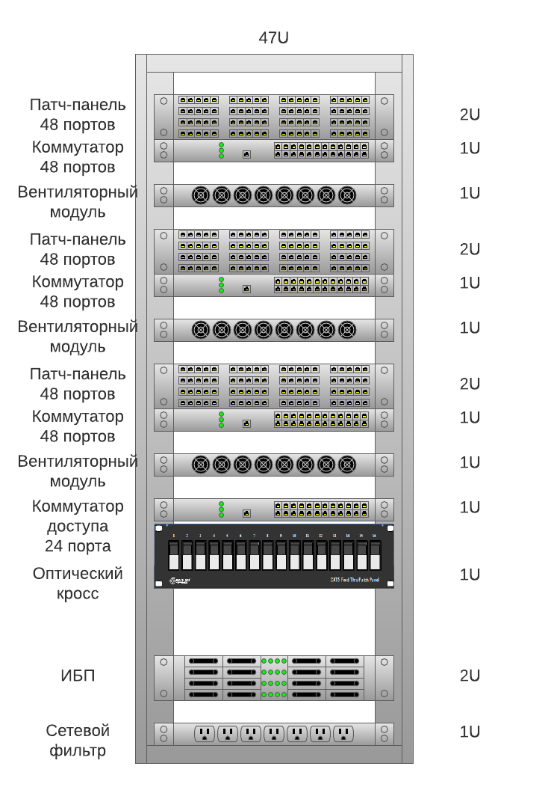

Рисунок 11. Схема коммутационной стойки в здании 2 на этаже 1

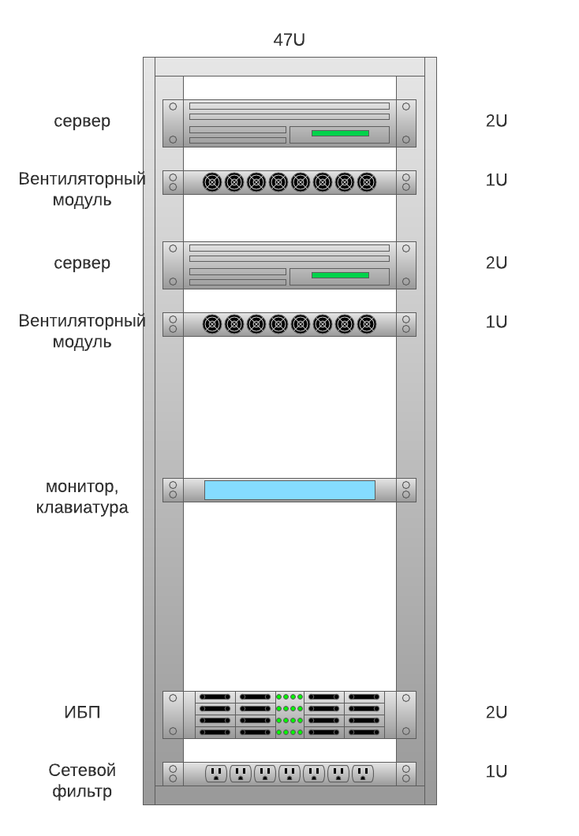

Рисунок 12. Схема серверной стойки в здании 2 на этаже 1

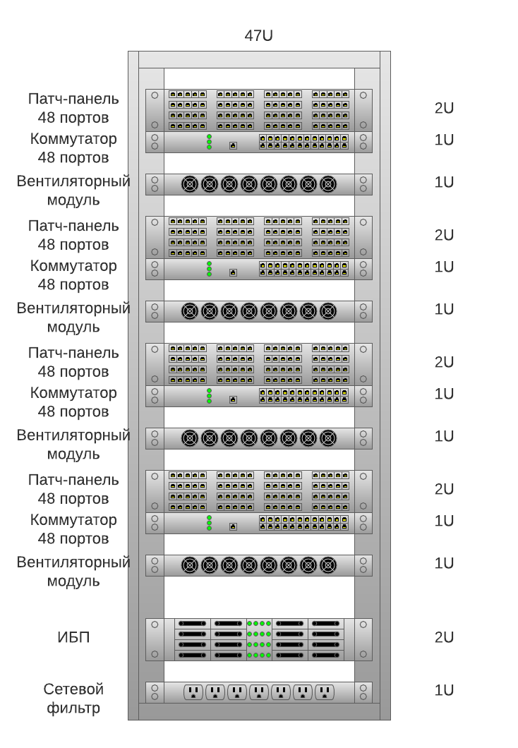

Рисунок 13. Схема коммутационной стойки в здании 2 на этаже 2



Рисунок 14. Схема коммутационной стойки в здании 4 на этаже 1



Рисунок 15. Схема серверной стойки в здании 4 на этаже 1



Рисунок 16. Схема коммутационной стойки в здании 4 на этаже 2

## Спецификация серверного оборудования

Таблица 18. – Серверное оборудование

|  |  |  |  |  |
| --- | --- | --- | --- | --- |
| Название | Количество | Цена | Стоимость | Ссылка |
| Фальшпол для серверной Jansen (цена за 1 км.м.)  https://www.дарстрой74.рф/goods/173436446-falshpol_dlya_servernoy_jansen | 125 | 3526 | 440 750 |  |
| Шкаф напольный 47U 600x800х2209мм (ШхГхВ) телекоммуникационный 19" ТЕЛКОМ ТС  http://lanbi.ru/catalog/id2593 | 6 | 39 749 | 238 494 |  |
| Вентиляторный модуль 19" 1U (6 вентиляторов) с терморегулятором (термостат 0-60°C), c регулируемой глубиной 390-750мм ТЕЛКОМ  http://lanbi.ru/catalog/id2420 | 17 | 9 248 | 157 216 |  |
| Полка стационарная 19" усиленная (Глубина=450мм) для напольных шкафов ТС с глубиной 600мм  http://lanbi.ru/catalog/id16560 | 19 | 1 175 | 22 325 |  |
| Блок евророзеток 220В 19" 1U 8 розеток 16А, шнур 2м  http://lanbi.ru/catalog/id125 | 6 | 1 615 | 9 690 |  |
| ИБП PowerCom Smart King RT SRT-3000A LCD, 3000ВA  https://www.citilink.ru/product/ibp-powercom-smart-king-rt-srt-3000a-lcd-3000va-1157690/ | 6 | 45 990 | 275 940 |  |
| KVM консоль ATEN CL1000M / CL1000M-ATA-RG  https://www.atenpro.ru/catalog/kvm_oborudovanie/kvm_pereklyuchateli_s_zhk_displeyami/kvm_konsol_aten_cl1000m/ | 2 | 62 234 | 124 468 |  |
| Биллинговый сервер SK Gelios R4224I8 G6 2049U-TR4  https://skserver.ru/katalog/serveri-4-cpu/sk-gelios-r4224i8-g6-2049u-tr4/ | 2 | 927 598 | 1 855 196 |  |
| Файловый сервер HP DL380 Gen9 8SFF  https://servermall.ru/config/dl380-gen9-8-2-5-ref/ | 2 | 230 010 | 460 020 |  |
| SATA III SSD 2.5” Samsung 870 EVO 2ТБ для файлового сервера  https://www.citilink.ru/product/ssd-nakopitel-samsung-870-evo-mz-77e2t0bw-2tb-2-5-sata-iii-1475910/ | 2 | 18 590 | 37 180 |  |

|  |  |  |  |  |
| --- | --- | --- | --- | --- |
| Твердотельный накопитель SAS Western Digital 7.6 ТБ для биллингового сервера  https://market.yandex.ru/product--tverdotelnyi-nakopitel-western-digital-7-6-tb-u-2-wus4bb076d7p3e3/1780935234?cpc=Vw7tWZHtPw_l74MwhZqaXD66CCHsgfS2JufH0qqdzLdPqYNZTSAtRb429yCZ95Fz9_Yp4Q_eBSHvkZ6rpIPZDowzS6kNB79WNxXHxURRZLvWiesrS8J1ZLinETNzeDaSnZx153NHywHR10NmueZwap8pq28Bq0fyLnBoTCVhuOA%2C&sku=1767463190&do-waremd5=2meXG7Q24Xci0_f66DacyQ&cpa=1&nid=26912750 | 4 | 77 776 | 311 104 |  |
| Итого |  |  | 3 932 383 |  |

Таблица 19. – Характеристики серверного оборудования

|  |  |
| --- | --- |
| Наименование | Характеристики |
| Биллинговый сервер SK Gelios R4224I8 G6 2049U-TR4 | Процессор: Intel Xeon Gold 5115 2.40GHz, 10-Core, 13.75M L3 Cashe, 4 шт  Память: 16GB DDR4 RDIMM 2666MHz – 8 шт (128 Гб), 32 слота  Дисковая подсистема: до 24-ти 2,5” SAS/SATA дисков, с возможностью горячей замены  Сетевой адаптер: интегрированный Realtek 1 Гбит/с  Система управления сервером: IPMI 2.0  Источник питания: блок питания Titanium 1600W – 2 шт  Отказоустойчивая 1+1 система электропитания с поддержкой горячей замены блоков питания  Корпус 2U |
| Файловый сервер HP DL380 Gen9 8SFF | Процессор: Intel Xeon E5-2620 v3 (6C 15M Cache 2.40 GHz), 2 шт  Память: 16GB DDR4 RDIMM 2400MHz – 6 шт (96 Гб), 24 слота  Дисковая подсистема: до 8-ми 2,5” SAS/SATA дисков, с возможностью горячей замены  Сетевой адаптер: интегрированный HP 1 Гбит/с  Система управления сервером: iLO 4 Advanced  Источник питания: блок питания HP 800W – 2 шт  Отказоустойчивая 1+1 система электропитания с поддержкой горячей замены блоков питания  Корпус 2U |
| ИБП PowerCom Smart King RT SRT-3000A LCD, 3000ВA | Мощность: 2700-3000 Вт  Батареи: встроенные  Напряжение батареи: 12 В  Диапазон напряжений на входе: 149,5-310 В  Ёмкость аккумулятора: 6 х 9 А*ч  Время переключения на батареи: 4 мс  Способ установки: монтаж в стойку  Размер: 2U |

# Заключение

В ходе проекта была разработана структурированная кабельная система. Рассчитана длина кабеля методами суммирования и эмпирическим. Простроена структурная схема сети и составлена таблица кроссировки. Подобрано оборудование для офиса, с учетом всех расчетов и требований. В результате была получена общая сумма затрат на проект, равная 11 985 702 рубля.